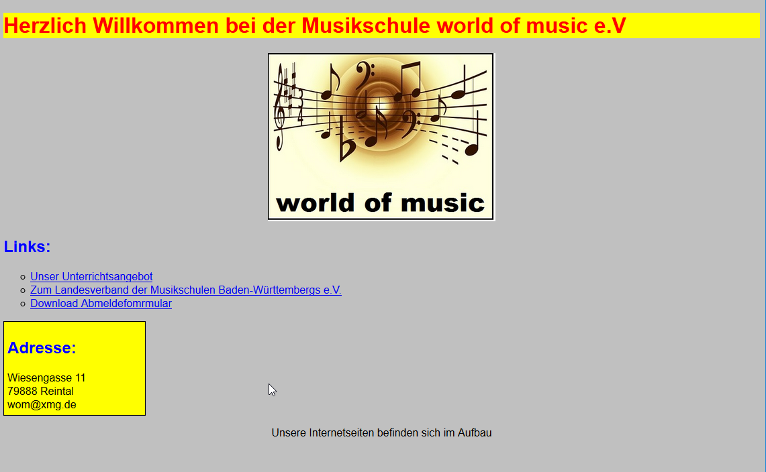
L1_11 HTML-Seite mit div-Elementen – Aufgaben

Die Adresse auf der Startseite soll deutlicher hervorgehoben werden. Sie soll
- in einem Rahmen der Breite 200 Pixel
- mit einer Rahmenlinie von 1 Pixel Stärke
- mit gelbem Hintergrund
angezeigt werden.

Erstellen Sie in Ihrem Arbeitsverzeichnis einen Ordner musikschule_11

Ändern Sie die Datei format.css entsprechend.

Beachten Sie das Informationsmaterial L1_11 Information_div_Elemente.docx.

Speichern Sie Ihre Ergebnisse im Ordner musikschule_11.

